|  |  |  |
| --- | --- | --- |
| |  |  | | --- | --- | | ФСК лого 1.jpg |  | |
|  |
|  |
| Техническое задание |
| **Разработка ПТК для принятия решения о воздействии на электросетевое оборудование с учетом его физического износа, технического состояния и индекса важности с использованием современных методов диагностики и обработки данных в части реновации (АС УПА ТПиР)** |
|  |

|  |  |  |
| --- | --- | --- |
|  |  |  |
|  |  |  |

Содержание

1. Общие сведения 3

1.1. Заказчик работ 3

1.2. Основные термины и понятия 3

1.3. Основание проведения работ 5

1.4. Методологическая основа работ 6

1.5. Плановые сроки и детализация выполнения работ 8

1.6. Место проведения работ 9

1.7. Организационное обеспечение развития и эксплуатации ИС 9

1.8. Функциональный Заказчик Системы 10

2. Цели внедрения системы 10

3. Организационный объем проекта 10

4. Объект автоматизации и требования к функциям системы 10

4.1. Краткие сведения об объекте автоматизации 10

4.2. Требования к функциям системы 11

4.2.1. Формирование, корректировка и согласование инвестиционных заявок для включения объектов в программу ТПиР 11

4.2.2. Формирование плана-графика воздействия (мероприятий ТПиР и ТОиР) на оборудование 13

4.2.3. Ведение НСИ и БДО 15

4.2.4. Отчетность 15

5. Требования к составу и структуре ИС 15

5.1. Требования к архитектуре ИС 15

5.2. Целевая схема архитектуры решения 16

5.3. Требования к способам и средствам связи между компонентами ИС 17

6. Эксплуатационные требования к ИС 17

6.1. Требования к надежности ИС 17

6.2. Требования к режимам функционирования Системы 18

6.3. Требования к эргономике и технической эстетике ИС 18

6.4. Требования к эксплуатации и техническому обслуживанию ИС 19

6.5. Требования к защите информации от несанкционированного доступа 19

6.6. Требования к обеспечению информационной безопасности 20

6.7. Требования к системе безопасности объекта критической информационной инфраструктуры 20

6.8. Требования к техническому обеспечению 21

6.8.1. Требования к каналам связи 21

6.8.2. Требования к серверному обеспечению 21

7. Порядок контроля и приемки системы 21

8. Требования к документированию. 21

Приложение 1 Форматы обосновывающих материалов 23

1. Общие сведения

Настоящее Техническое задание является первичным документом, описывающим предметную область проекта «Разработка ПТК для принятия решения о воздействии на электросетевое оборудование с учетом его физического износа, технического состояния и индекса важности с использованием современных методов диагностики и обработки данных в части реновации (АС УПА ТПИР) в виде формализованных требований Заказчика.

* 1. Заказчик работ

Наименование организации Заказчика – ПАО «ФСК ЕЭС» (далее - «Заказчик»).

* 1. Основные термины и понятия

|  |  |
| --- | --- |
| **Термин** | **Определение** |
| **SAP HANA** | High-Performance Analytic Appliance — высокопроизводительная [NewSQL](https://ru.wikipedia.org/wiki/NewSQL) (класс современных [реляционных СУБД](https://ru.wikipedia.org/wiki/%D0%A0%D0%B5%D0%BB%D1%8F%D1%86%D0%B8%D0%BE%D0%BD%D0%BD%D0%B0%D1%8F_%D0%A1%D0%A3%D0%91%D0%94)) платформа для хранения и обработки данных, в основе которой лежит технология вычислений in-memory с использованием принципа поколоночного хранения данных, платформы, разработанной и выведенной на рынок компанией SAP. Архитектура HANA обеспечивает как высокоскоростную обработку транзакций, так и работу со сложными аналитическими запросами, совмещая решение этих задач в рамках единой платформы. |
| **SAP BI** | BI (Business Intelligence) – система бизнес-анализа, позволяющая осуществлять стратегический анализ данных и поддержку процесса принятия управленческих решений в компании. Предназначена для предоставления доступа и обработки информации, содержащейся в различных системах или базах данных организаций, ее анализа. |
| **PM** | PM (Plant Maintenance) – модуль SAP HANA, предназначенный для автоматизации процессов техобслуживания и ремонта производственного оборудования |
| **АС УПА ТОиР** | Автоматизация процессов управления производственными активами в части формирования приоритезированного плана ремонтов на основе ИТС (индекса технического состояния) и ИСЗ (системной значимости), показателей аппаратной и объектовой надежности |
| **АС УПА ТПиР,**  **ИС, Система** | ПТК для принятия решения о воздействии на электросетевое оборудование с учетом его физического износа, технического состояния и индекса важности с использованием современных методов диагностики и обработки данных в части реновации |
| **АСКИД** | Автоматизированная система комплексного управления инвестиционной деятельностью |
| **АСУР ХСИД** | Автоматизированная система управления работами, выполняемыми хозяйственным способом в рамках инвестиционной деятельности ПАО «ФСК ЕЭС» |
| **АСУ РДиОТС** | Автоматизированная система управления процессами планирования ремонтов, диагностики и оценки технического состояния |
| **АСУ ТОиР** | Автоматизированная система управления техническим обслуживанием и ремонтом |
| **АРМ** | Автоматизированное рабочее место |
| **БД** | База данных |
| **БДО** | База данных оборудования на SAP PM |
| **ДЗО** | Дочернее и зависимое общество |
| **ЕО** | Единица оборудования |
| **ИЗ** | Инвестиционная заявка |
| **ИСЗ** | Индекс системной значимости |
| **ИТС** | Индекс технического состояния |
| **КИИ** | Критическая информационная инфраструктура |
| **КИСУ** | Корпоративная информационная система управления |
| **ЛЭП** | Линия электропередачи |
| **Макропроект** | Развитие комплексных информационных систем управления финансово-экономического блока, включая перевод автоматизированных систем, входящих в состав КИСУ, на современные версии программного обеспечения: S/4 HANA |
| **МЭС** | Магистральные Электрические Сети |
| **НСИ** | Нормативно-справочная информация |
| **ОПЭ** | Опытно-промышленная эксплуатация |
| **ОРД** | Организационно-распорядительная документация |
| **ОЭСХ** | Объект электросетевого хозяйства |
| **ПАО «ФСК ЕЭС»,**  **Заказчик** | Публичное акционерное общество «Федеральная Сетевая Компания Единой Энергетической Системы» |
| **ПМЭС** | Предприятие Магистральных Электрических Сетей |
| **ПО** | Программное обеспечение |
| **Проект** | Проект создания АС УПА ТПиР |
| **ПС** | Подстанция |
| **ПТК** | Программно-технический комплекс |
| **ПУЭ** | Правила устройства электроустановок |
| **ПЭ** | Промышленная эксплуатация |
| **РЗА** | Релейная защита |
| **СУПА** | Система управления производственными активами |
| **ТМ** | Техническое место |
| **ТПиР** | Техническое перевооружение и реконструкция |
| **ТОиР** | Техническое обслуживание и ремонты |
| **СУБД** | Система управления базой данных |
| **ЦОД** | Центр обработки данных |

* 1. Основание проведения работ

Регламент бизнес-процесса формирования программы по техническому перевооружению, модернизации и реконструкции определяется в настоящее время приказом от 30.08.2017 №350 «Об утверждении Регламента формирования программы по техническому перевооружению, модернизации и реконструкции действующего электросетевого оборудования на объектах ПАО «ФСК ЕЭС».

Общая схема текущего бизнес-процесса представлена на рис. 1.

В настоящее время процесс управления инвестиционной деятельностью ПАО «ФСК ЕЭС» в части формирования программы ТПиР автоматизирован частично в системе АСКИД При этом не ведется в автоматизированном режиме пообъектное планирование ТПиР с учетом данных о техническом состоянии оборудования и контроль исполнения программы ТПиР. В связи с этим снижается прозрачность обосновывающих данных о техническом состоянии оборудования, включаемого в программу ТПиР, кроме того затрудняется процесс планирования и синхронизации планов ТОиР и ТПиР с целью оптимизации воздействий на оборудование и затрат. Также остается не автоматизированным алгоритм формирования отчетных форм в разрезе объектов ТПиР.

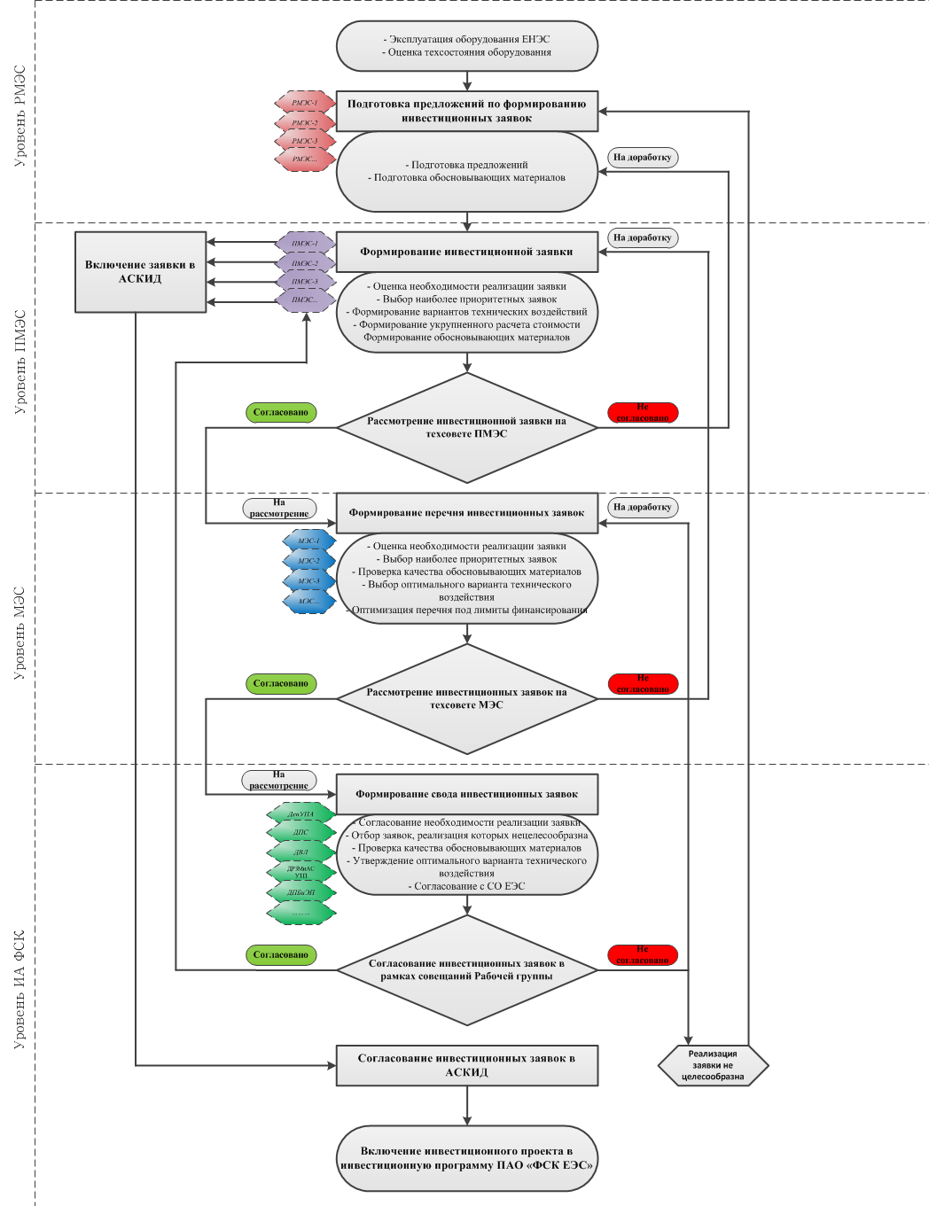

**Рис.1 - Общая схема текущего бизнес-процесса планирования мероприятий ТПиР**

* 1. Методологическая основа работ

Настоящее техническое задание разработано в целях исполнения и в соответствии с:

Концепция развития СУПА группы компаний «Россети», утвержденная решением Правления ПАО «Россети» от 29.08.2016 № 513пр/2.

- Типовой план развития системы управления производственными активами ПАО «Россети» и его дочерних и зависимых обществ на 2016-2018 гг., утвержденный решением Правления ПАО «Россети» (протокол от 12.02.2016 № 439пр/5, протокол от 29.08.2016 №513пр/, протокол от 31.03.2017 №587пр/1, протокол от 05.03.2018 №687пр/6).

- План развития системы управления производственными активами ПАО "ФСК ЕЭС" на 2017-2020 гг., утвержденный решением Совета Директоров ПАО "ФСК ЕЭС" (выписка из протокола от 02.06.2017 №368).

- Приказ ПАО «ФСК ЕЭС от 30.08.2017 №350 «Об утверждении Регламента формирования программы по техническому перевооружению, модернизации и реконструкции действующего электросетевого оборудования на объектах ПАО «ФСК ЕЭС».

- Приказ ПАО "ФСК ЕЭС" от 27.07.2016 №257 "Об утверждении регламента по управлению ремонтной деятельностью ПАО "ФСК ЕЭС" (в редакции приказов ПАО «ФСК ЕЭС» от 01.08.2017 № 309; от 30.08.2017 № 348; от 10.11.2017 № 473).

- Распоряжения ПАО «Россети» от 14.03.2017 № 134р. «Об утверждении Порядка формирования программы по техническому перевооружению, модернизации и реконструкции действующего электросетевого оборудования на объектах ДЗО ПАО «Россети».

- Приказ Минэнерго России от 05.05.2016 № 380 «Об утверждении форм раскрытия сетевой организацией информации об инвестиционной программе».

- Приказ Минэнерго России от 14.03.2016 № 177 «Об утверждении Методических указаний по расчету количественных показателей инвестиционных программ сетевых организаций».

- Приказ Минэнерго России от 08.02.2016 г. № 75. «Укрупненные нормативы цен типовых технологических решений капитального строительства объектов электроэнергетики в части объектов электросетевого хозяйства».

- Приказ Минэнерго России от 02.04.2014 №199, «Об утверждении формы паспорта инвестиционного проекта, представляемого для проведения проверки инвестиционных проектов на предмет эффективности использования средств федерального бюджета, направляемых на капитальные вложения».

- Постановление Правительства Российской Федерации от 01.12.2009 № 977 «Об инвестиционных программах субъектов электроэнергетики».

- Распоряжение ПАО «Россети» от 16.02.2017 № 70р «О систематизации и координации деятельности, связанной с формированием целевых программ по производственной деятельности ДЗО ПАО «Россети».

- Распоряжение ПАО «Россети» от 11.05.2016 № 192р «Об утверждении единого перечня сетевой отчетности».

- Приказ Минэнерго России от 26.07.2017 № 676 «Об утверждении методики оценки технического состояния основного технологического оборудования».

‑ Приказ Минэнерго России от 14 марта 2016 г. № 177 «Об утверждении Методических указаний по расчету количественных показателей инвестиционных программ сетевых организаций».

- СТО 34.01-24-002-2015 «Планирование и выполнение ремонта, формирование списка объектов для включения в раздел инвестиционной программы в части технического перевооружения и реконструкции с учетом жизненного цикла продукции», утв. ПАО «Россети» 01.12.2015 № 561.

- Постановление Правительства РФ от 21.01.2004 г. №24 «Об утверждении стандартов раскрытия информации субъектами оптового и розничных рынков электрической энергии».

В случае внесения изменений в нормативные документы, регламентирующие процессы, подлежащие автоматизации в соответствии с настоящим техническим заданием, в период реализации Проекта - такие изменения должны быть учтены и при необходимости должны быть внесены соответствующие изменения в разрабатываемый функционал. О внесении изменений в нормативные документы, регламентирующие процессы, подлежащие автоматизации в соответствии с настоящим техническим заданием, Исполнителя работ по проекту информирует Заказчик. Принимаемый по результатам выполнения работ функционал должен полностью соответствовать требованиям нормативных документов, регламентирующих процессы, подлежащие автоматизации в соответствии с настоящим техническим заданием, в редакциях действующих на момент окончания работ по Проекту.

* 1. Плановые сроки и детализация выполнения работ

В рамках проекта должны быть выполнены:

|  |  |  |
| --- | --- | --- |
| **Этап проекта** | **Описание работ** | **Сроки выполнения работ (мес.)** |
| Этап 1 «Подготовка и проектирование» | Разработка и согласование документов «Устав проекта» и «Базовый план проекта»; | 3 |
| Разработка и согласование документа «Регламент ведения разработок»; |
| Анализ бизнес-процессов, настроек и разработок;  Проектирование решения;  Разработка и согласование документов «Проектное решение» и «Описание системного ландшафта» (с учетом трансформации). |
| Этап 2 «Реализация» | Разработка решения.  Разработка и согласование документов «Описание настроек и разработок» и «Концепция ролей и полномочий»; | 4 |
| Разработка и согласование документа «Программа и методика испытаний» (включая сценарии тестирования); |
| Предварительные испытания.  Разработка и согласование документа «Протокол предварительных испытаний» (включая журнал устранения замечаний); |
| Этап 3 «Подготовка к ОПЭ» | Разработка и согласование документа «Программа и методика обучения»; | 2 |
| Подготовка и проведение обучения пользователей.  Разработка и согласование документа «Протокол обучения пользователей». |
| Разработка и согласование пользовательской документации (инструкции); |
| Функциональное тестирование.  Разработка и согласование документа «Протокол функционального тестирования (включая журнал учета и устранения замечаний)» |
| Разработка и согласование документа «Программа и методика проведения ОПЭ»; |
| Этап 4 «Проведение ОПЭ» | Проведение ОПЭ.  Разработка и согласование документа «Отчет о результатах ОПЭ» (включая журнал устранения замечаний); | 3 |
| Разработка и согласование документов «Порядок работы в системе в режиме промышленной эксплуатации» |
| Актуализация проектной документации (при необходимости); |
| Решение о готовности к ПЭ (протокол). |
| **ИТОГО** | | **12** |

* 1. Место проведения работ

Работы проводятся в офисе Исполнителя и в офисах Заказчика, расположенных в г.Москва.

* 1. Организационное обеспечение развития и эксплуатации ИС

Обязательным условием обеспечения эксплуатации и развития ИС является наличие у Заказчика специалистов, выполняющих следующие функции:

* Системное администрирование программных компонентов, на которых реализуется проект;
* Системное администрирование операционной системы и СУБД;
* Системное администрирование оборудования, на котором установлены программные компоненты системы;
* Администрирование доступа к функциональности.
  1. Функциональный Заказчик Системы

Функциональными заказчиками проекта создания Системы является Департамент управления производственными активами и Дирекция реконструкции ПАО «ФСК ЕЭС».

1. Цели внедрения системы

Целями создания Системы являются:

* Обеспечение единого информационного пространства для корректного планирования графика воздействий (мероприятий ТОиР и ТПиР) на ОЭСХ, основанного на единстве НСИ и БДО.
* Пообъектное планирование программы ТПиР с учетом данных о техническом состоянии оборудования и контроль исполнения программы ТПиР.
* Формирование консолидированной отчетности по процессу планирования и учета выполнения ТПиР с использованием данных из смежных систем, в том числе из Систем ТОиР, АСКИД.

1. Организационный объем проекта

Субъектами автоматизации являются структурными подразделениями исполнительного аппарат ПАО «ФСК ЕЭС»:

* Департамент управления производственными активами
* Дирекция реконструкции
* Департамент воздушных линий
* Департамент подстанций
* Департамент релейной защиты, метрологии и автоматизированных систем управления технологическими процессами
* Службы управления производственными активами, диагностики, ПС, ЛЭП, РЗА, Службы управления и реализации инвестиционной программы филиалов ПАО «ФСК ЕЭС» - МЭС, ПМЭС:
  + МЭС Востока и подчиненные ему ПМЭС;
  + МЭС Сибири и подчиненные ему ПМЭС;
  + МЭС Западной Сибири и подчиненные ему ПМЭС;
  + МЭС Урала и подчиненные ему ПМЭС;
  + МЭС Волги и подчиненные ему ПМЭС;
  + МЭС Юга и подчиненные ему ПМЭС;
  + МЭС Центра и подчиненные ему ПМЭС;
  + МЭС Северо-Запада и подчиненные ему ПМЭС.

Перечень потенциальных пользователей Системы определяется в ходе разработки Системы. Количество пользователей определяется текущими пользователями производственных структурных подразделений управления активами, планово-экономических, управления ТПиР, использующих КИСУ ПАО «ФСК ЕЭС».

1. Объект автоматизации и требования к функциям системы


5. 1. Краткие сведения об объекте автоматизации

В рамках проекта должны быть автоматизированы следующие бизнес-процессы:

* формирование, корректировка и согласование инвестиционных заявок для включения объектов в ТПиР с учетом сценарных условий формирования ТПиР.
* формирование и передача данных по оборудованию для дальнейшего использования их при формировании обосновывающих материалов по включению объектов в программу ТПиР.
* расчет индекса технического состояния ИЗ.
* формирование и согласование плана-графика воздействия на оборудование (мероприятия ТОиР и ТПиР) в едином информационном пространстве.
* формирование предложений и обоснований в корректировку плана ТОиР на основании информации о плановых и фактических данных реализации программы ТПиР.
* обеспечение учета выполнения программы ТПиР.
* формирование отчетности по процессу планирования и учета выполнения ТПиР.
  1. Требования к функциям системы
     1. Формирование, корректировка и согласование инвестиционных заявок для включения объектов в программу ТПиР

Потенциальная схема бизнес-процесса формирования, корректировки и согласования инвестиционных заявок для включения объектов в программу ТПиР представлена на рисунке 2 (уточняется в ходе проектирования).

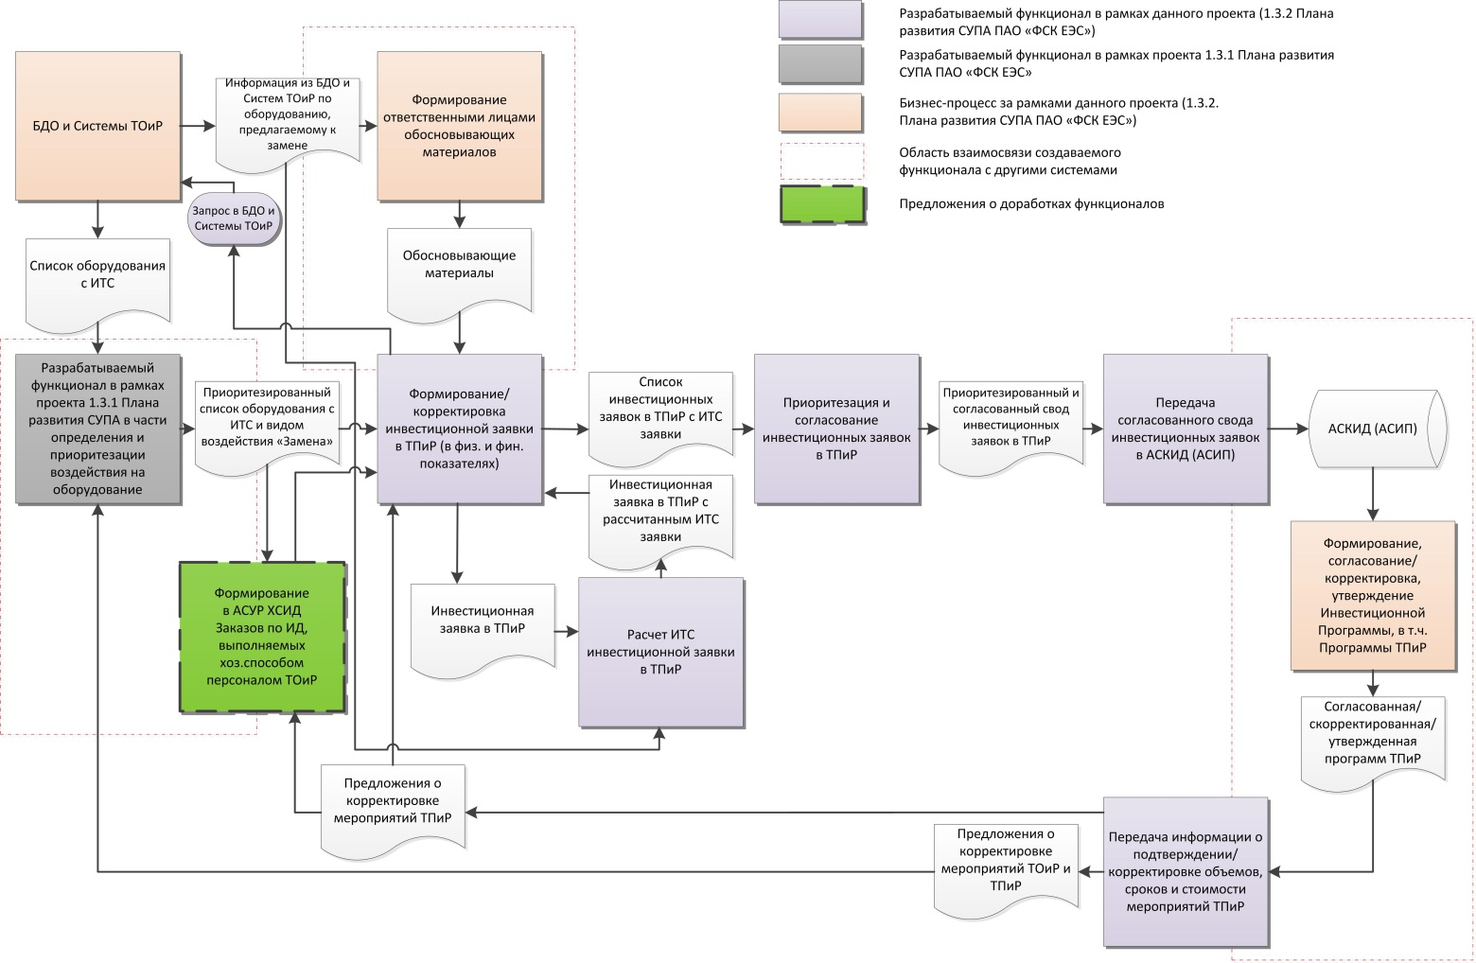

**Рис. 2 - Схема бизнес-процесса формирования, корректировки и согласования инвестиционных заявок для включения объектов в программу ТПиР.**

В ходе проектирования необходимо рассмотреть возможность реализации функционала для формирования, корректировки и согласования ИЗ на базе функционала АСУР ХСИД. Необходимо обеспечить учет работ по инвестиционной деятельности, выполняемых хозяйственным способом ремонтным персоналом при формировании/корректировке ИЗ (перечень оборудования со сроками и объемами выполняемых работ, ведущиеся в АСУР ХСИД).

При формировании ИЗ на вход необходимо подавать предложения в виде приоритезированного перечня оборудования для включения в программу ТПиР с видом воздействия «замена» с учетом индексов технического состояния оборудования. Данные предложения в ТПиР формируются в рамках АС УПА ТОиР и должны импортироваться в функционал формирования ИЗ.

Формирование ИЗ должно быть реализовано в соответствии с актуальными сценарными условиями формирования программы ТПиР. При этом необходимо предусмотреть возможность создания ИЗ по включению в программу ТПиР объектов, которые удовлетворяют актуальным сценарным условиям по критериям, отличным от критерия оценки технического состояния оборудования (моральное устаревание, предписание надзорных органов и пр. согласно регламенту формирования программы по техническому перевооружению, модернизации и реконструкции действующего электросетевого оборудования на объектах ПАО «ФСК ЕЭС» (Приказ ПАО «ФСК ЕЭС» от 30.08.2017 №350).

Необходимо обеспечить возможность выбора объектов, удовлетворяющих сценарным условиям, по следующим критериям отбора:

- организационная единица (ДЗО, филиал, производственное отделение);

- объект (ТМ, ЕО);

- период расчета;

- сценарные условия (в том числе с возможностью множественного выбора).

Необходимо обеспечить формирование ИЗ на основе объектов базы данных оборудования АСУ ТОиР. В ходе проектирования необходимо определить перечень данных, требуемых для формирования ИЗ, которые можно заполнить в автоматизированном режиме. При разработке функционала необходимо обеспечить максимально возможную автоматизацию заполнения данных ИЗ из БДО и данных Систем ТОиР. Разрабатываемый функционал должен позволять вводить в ручном режиме данные, необходимые для формирования ИЗ, но не ведущиеся в БДО и в Системах ТОиР.

Расчет стоимости выполнения работ по ТПиР должен осуществляться в соответствии с законодательством в сфере ценообразования. Функционал должен позволять фиксировать плановую стоимость на стадии проектирования и строительства.

В ходе проектирования необходимо проработать и оценить возможность ведения в дальнейшем расчета плановой стоимости работ по ТПиР в автоматизированном режиме.

Кроме того необходимо обеспечить формирование отчета, консолидирующего данные Систем ТОиР, для дальнейшего их использования при формировании обосновывающих материалов согласно регламенту формирования программы по техническому перевооружению, модернизации и реконструкции действующего электросетевого оборудования на объектах ПАО «ФСК ЕЭС» (Приказ ПАО «ФСК ЕЭС» от 30.08.2017 №350). Обосновывающие материалы формируются за рамками данного проекта. Перечень данных для формирования отчета необходимо определить в ходе проектирования. Форматы обосновывающих материалов приведены в Приложение 1 к настоящим ТЗ.

Для возможности в дальнейшем согласования ИЗ необходимо обеспечить возможность прикрепления к карточке ИЗ обосновывающих материалов.

В рамках формирования ИЗ необходимо обеспечить расчет индекса технического состояния ИЗ для включения объектов в программу ТПиР. Расчет индекса технического состояния ИЗ должен осуществляться на основании подходов ПАО «Россети» с учетом их адаптации для ПАО «ФСК ЕЭС» при необходимости. Результаты расчетов должны вестись в карточке ИЗ.

Функционал расчета индекса технического состояния ИЗ должен обеспечивать расчет ИТС ОЭСХ, планируемых для включения в программу ТПиР по ЕО, МКО или по набору ЕО, ТМ комплексного или управленческого объекта.

Разрабатываемый функционал должен позволять вести приоритезацию и согласование ИЗ. Уровни согласования должны быть реализованы в соответствии с регламентом формирования программы по техническому перевооружению, модернизации и реконструкции действующего электросетевого оборудования на объектах ПАО «ФСК ЕЭС» (Приказ ПАО «ФСК ЕЭС» от 30.08.2017 №350).

По результатам формирования и согласования ИЗ необходимо обеспечить передачу в АСКИД согласованного свода ИЗ.

По результатам согласования/корректировки или утверждения программы ТПиР в АСКИД информация о подтверждении/корректировке объемов, сроков и стоимости мероприятий ТПиР должна передаваться в разрабатываемый функционал для возможности формирования предложений по корректировке мероприятий ТОиР и ТПиР.

Необходимо обеспечить формирование предложений и обоснований по корректировке плана ТОиР с учетом информации об изменении плановых и фактических сроков и объемов мероприятий ТПиР, а также с учетом регламентированных сроков формирования корректировок планов ТОиР и программ ТПиР. Необходимо обеспечить передачу предложений по корректировке мероприятий ТОиР и ТПиР в функционал АС УПА ТОиР.

Необходимо обеспечить возможность учета фактических объемов, сроков и затрат на мероприятия ТПиР.

* + 1. Формирование плана-графика воздействия (мероприятий ТПиР и ТОиР) на оборудование

Потенциальная схема формирования плана-графика воздействий (мероприятий ТПиР и ТОиР) на оборудование представлена на рисунке 3 (уточняется в ходе проектирования).

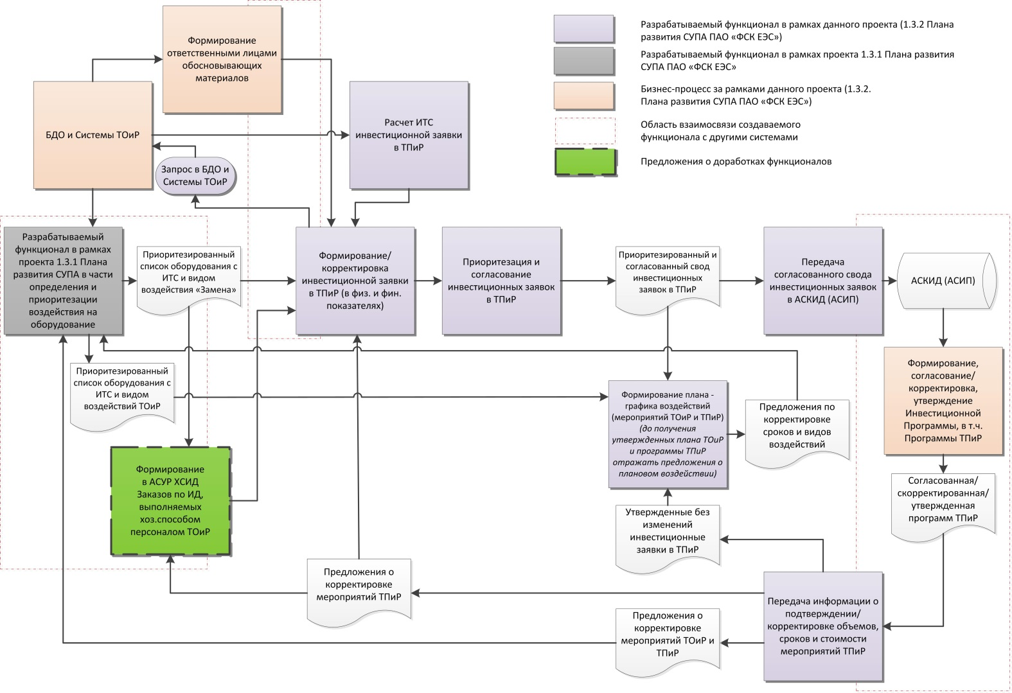

**Рис.3 - Схема формирования плана-графика воздействий (мероприятий ТПиР и ТОиР) на оборудование.**

На вход функционала по формированию плана-графика воздействий должен подаваться приоритезированный перечень ИЗ, сформированный в разрабатываемом функционале по формированию ИЗ. Также необходимо отражать план-график мероприятий ТОиР (проект плана, сформированного в АС УПА ТОиР и утвержденный).

Для объектов, соответствующих критериям формирования инвестиционной программы, должна быть реализована возможность формирования планов-графиков воздействий с горизонтом планирования 12 лет в едином информационном пространстве. При этом необходимо обеспечить возможность формирования плана-графика воздействий в виде диаграммы Гантта.

В рамках реализации данного функционала необходимо обеспечить возможность:

- формировать план-график воздействий в разрезе организационной единицы (ПАО «ФСК ЕЭС», МЭС, ПМЭС);

- формировать план-график воздействий в разрезе мероприятий только по ТОиР или только по ТПиР;

- формировать предложения по корректировке плана мероприятий ТПиР и ТОиР с контролем соблюдения доступных лимитов финансирования;

- корректировать план-график воздействий в части ТПиР с учетом информации, передаваемой из АСКИД, об утвержденных плановых, скорректированных, утвержденных сроках и объемах мероприятий ТПиР и предложений по корректировке;

- сохранять версионность планов-графиков воздействий (данное требование должно быть уточнено в ходе проектирования с целью минимизации количества сохраняемых версий и соответствующей нагрузки на систему);

- согласовывать планы-графики воздействий;

- выгружать планы-графики воздействий в форматы MS Excel.

Необходимо обеспечить формирование предложений и обоснований по корректировке плана ТОиР с учетом информации об изменении плановых и фактических сроках и объемах мероприятий ТПиР, а также с учетом регламентированных сроков формирования корректировок планов ТОиР и программ ТПиР.

По результатам проектирования в рамках проекта необходимо подготовить предложения по внесению изменений в бизнес-процессы формирования и корректировки программы ТПиР и плана ТОиР при выявлении методологических разрывов, несинхронизации регламентных сроков, затрудняющих выполнение задачи по формированию планов-графиков воздействий в едином информационном пространстве.

* + 1. Ведение НСИ и БДО

В рамках проекта необходимо актуализировать/разработать порядок ведения НСИ и БДО, разработанных и используемых и формируемых в рамках реализации данного проекта.

В рамках выполнения проекта должно быть реализовано ведение сценарных условий формирования программы ТПиР с обеспечением возможности сохранения версионности сценарных условий и выполняемых расчетов (с указанием основных реквизитов: дата, номер, версия сценарных условий).

В рамках выполнения работ по проекту необходимо обеспечить актуализацию и расширение структуры данных НСИ и БДО (признаки, характеристики и т.д.) в объеме, необходимом для реализации планирования и учета выполнения мероприятий ТПиР.

Необходимо разработать в рамках проекта алгоритмы проверки полноты ведения данных внутри системы и в смежных интегрированных системах.

* + 1. Отчетность

Разрабатываемый функционал должен позволять формировать отчетные формы в соответствии с Приложением 2 к настоящим ТЗ в разрезе ПАО «ФСК ЕЭС», МЭС, ПМЭС по объектам, включенным в утвержденную программу ТПиР или в проект программы ТПиР.

При формировании отчетов обеспечить возможность заполнения всех данных в автоматизированном режиме, имеющихся в БДО и Системах ТОиР, а также в реализуемых системах в рамках проектов Плана развития СУПА ПАО «ФСК ЕЭС».

Должна быть реализована возможность экспорта отчетных форм в форматы MS Word или MS Excel.

Формирование необходимых видов отчетных форм должно осуществляться с помощью единого интерфейса (запроса).

Функционал должен обеспечивать формирование преднастроенных отчетов.

Конечный формат отчетности должен быть уточнен в ходе проектирования, в т.ч. с учетом требований ОРД ПАО «Россети», ПАО «ФСК ЕЭС», а также руководящих документов Минэнерго РФ и Правительства РФ.

1. Требования к составу и структуре ИС



6. 1. Требования к архитектуре ИС

Общая архитектура Системы должна быть реализована в соответствии с признанными лучшими мировыми практиками хранения и обработки информации в различных гетерогенных информационных системах на уровне предприятия. Архитектура системы должна быть реализована в соответствии со следующими принципами:

* Модульность. Информационные системы должны иметь возможность функционирования в автономном режиме;
* Стандартизация и унификация взаимодействия между различными ИС. Должны быть реализованы и внедрены механизмы взаимодействия между системами, входящими в КИСУ ПАО «ФСК ЕЭС»;
* Использование по возможности существующих решений и стандартных решений SAP AG и технической инфраструктуры ПАО «ФСК ЕЭС».
  1. Целевая схема архитектуры решения

Целевая схема архитектуры решения приведена на рисунке 4:

SAP PPM

SAP HANA (PM)

**АС УПА ТОиР**

БДО,

Системы ТОиР

АСУР ХСИД

АСКИД (АСИП), *(Программа ТПиР)*

**Разрабатываемый функционал формирования инвестиционных заявок в ТПиР и**

**формирования плана-графика воздействий**

Создаваемый функционал

в рамках данного проекта

*Предложения по*

*корректировке*

*плана ТОиР*

*план/факт сроков,*

*объемов и стоимости замены*

*инвест. заявки в ТПиР,*

*данные для обоснования,*

*в т.ч.ИТС инвест.заявки*

*Приоритезированные*

*предложения в ТПиР с*

*учетом ИТС, план-график ТОиР*

Создаваемый функционал

в рамках других проектов

Область взаимосвязи создаваемого

функционала с другими системами

*БДО,*

*данные для формирования*

*ИЗ и обоснования ИЗ*

SAP BI

**График воздействий**

*График*

*воздействий*

*ТОиР*

*График*

*воздействий*

*ТПиР*

Рисунок 4. Схема архитектуры решения

В случае, если для достижения надлежащего результата  работ возникнет необходимость в использовании дополнительного программного обеспечения (ПО), отсутствующего у Заказчика, Исполнитель, по согласованию с Заказчиком, приобретает такое ПО за свой счет без изменения объема и стоимости работ по Проекту. Дополнительно приобретенное и установленное Исполнителем ПО, становится неотъемлемой частью Системы. Документация по установке, настройке и доступу к такому ПО передается Исполнителем Заказчику вместе с результатами работ по Проекту.

В качестве стандарта на рабочих местах пользователей рекомендуется использовать операционную систему MS Windows версии не ниже 7 с установленными последними пакетами обновлений и SAP GUI не ниже версии 7.60. Также рекомендуется установить Microsoft Excel, Microsoft Word и Adobe Acrobat Reader для просмотра, анализа и печати отчётов и форм первичных учетных документов.

Все работы по приобретению, установке и настройке АРМ пользователей выполняются силами и за счёт Заказчика.

При автоматизации должна обеспечиваться корректная обработка ситуаций, когда несколько пользователей одновременно выполняют изменения одних и тех же данных.

Разрабатываемая Система должна допускать следующую модернизацию:

* Развитие сетевого оборудования и архитектуры вычислительных сетей.
* Замену персональных компьютеров.
* Обновление версий системы.
* Расширение функциональности системы.
  1. Требования к способам и средствам связи между компонентами ИС

При разработке Системы должна быть обеспечена программная интеграция со связанными информационными системами в составе КИСУ (в т.ч. модулями SAP HANA) без применения ручного экспорта/импорта через внешние файлы. Интеграция компонентов КИСУ ПАО «ФСК ЕЭС», реализованных на платформе SAP, обеспечивается стандартными средствами SAP.

Обмен данными c внешними по отношению к контуру КИСУ системами в рамках проекта не предусмотрена.

1. Эксплуатационные требования к ИС
   1. Требования к надежности ИС

Система должна обладать надежностью, обеспечивающей работу пользователей в штатном режиме и оперативное восстановление работоспособности при сбоях. Данные требования соответствуют требованиям, предъявляемым к функционированию компонентов КИСУ ПАО «ФСК ЕЭС». В целях обеспечения требований к надежности в системах КИСУ ПАО «ФСК ЕЭС» обеспечено:

* использование сертифицированного и лицензионного программного обеспечения;
* контроль целостности данных на уровне СУБД;
* сохранение целостности данных в БД при нештатном завершении программы;
* сохранение работоспособности программного обеспечения при некорректных действиях пользователя;
* автоматическая поддержка данных в непротиворечивом состоянии и стабильная работа ИС при многопользовательском режиме работы.
* наличие средств обеспечения резервного копирования данных. Резервное копирование не требует остановки системы;
* проведение профилактических мероприятий и регламентных работ по техническому обслуживанию Системы;
* применение источников бесперебойного питания;
* наличие механизмов своевременного оповещения обслуживающего персонала технических и программных средств системы в случае возникновения проблемных ситуаций.

При реализации Системы необходимо учитывать и соблюдать требования к надежности, в рамках которых функционирует КИСУ ПАО «ФСК ЕЭС» в которой реализуется ИС. Изменение требований к надежности или реализация дополнительных мер по обеспечению надежности в рамках проекта не требуется.

* 1. Требования к режимам функционирования Системы

Система должна функционировать круглосуточно: 7 дней в неделю, 24 часа в сутки, единовременный незапланированный простой не должен превышать 1 час.

В зависимости от состояния компонентов системы выделяются следующие основные режимы функционирования:

* Штатный режим, при котором решение прикладных задач системы обеспечивается основным набором оборудования системы и все компоненты выполняют все свои функции;
* Резервный режим, при котором решение задач обеспечивается резервным для данных задач оборудованием системы, обеспечивая полную функциональность и производительность Системы;
* Восстановительный режим, при котором осуществляется переход от резервного режима эксплуатации к штатному режиму.
* Режим обслуживания. В данном режиме производится выполнение резервного копирования данных системы и/или выполнение профилактических мероприятий. В данном режиме не происходит изменений функциональности и производительности системы, однако, работа системы в данном режиме возможна в периоды наименьшей продуктивной нагрузки на Систему.

В штатном и резервном режимах функционирования Система должна обеспечивать:

* Непрерывную работу пользователей;
* Выполнение всех своих основных функций – хранение, обработка, поиск и доступ к информации с заданными параметрами производительности;

В восстановительном режиме функционирования Система должна обеспечивать:

* Непрерывную работу пользователей с учетом допустимого снижения производительности, но без ограничения основных пользовательских функций;
* Выполнение отдельных ресурсоемких операций по обработке данных.
* Проведение технического обслуживания, в том числе автоматизированного.

Общее время функционирования Системы в восстановительном режиме не должно превышать 10% от времени работы в основном режиме и должно приходиться (за исключением аварийных ситуаций) на нерабочие часы основного числа пользователей.

В режиме обслуживания Система должна обеспечивать:

* Проведение технического обслуживания, требующего полной или частичной остановки компонентов системы, но не оказывающего существенного негативного влияния на основную работу пользователей.
* Модернизацию аппаратно-программного комплекса;
* Устранение аварийных ситуаций.

Общее время режима обслуживания Системы не должно превышать двух часов в сутки и должно приходиться на нерабочие часы основного числа пользователей.

* 1. Требования к эргономике и технической эстетике ИС

ИС должна отвечать требованиям к эргономике и технической эстетике. Для этого необходимо наличие удобного и интуитивно-понятного интерфейса на всех стадиях ввода, обработки, анализа и передачи информации, позволяющего пользователю свободно ориентироваться в информационном и функциональном пространстве ИС, а именно:

* Ввод данных и команд в системе должен осуществляться посредством клавиатуры или, мыши, доступа к её функциям должен осуществляться помощью пунктов меню или их аналогов - икон, «горячих клавиш», меню.
* В системе должна быть учтена возможность перехода и возврат от окна к окну, от режима к режиму, и правильно обрабатывать такие ситуации.
* При создании интерфейса должны использоваться стандартные средства SAP, обеспечивающие выполнение следующих требований:
* интерфейс конечного пользователя ИС должен быть русскоязычным;
* однофункциональность, то есть каждому пункту меню (или их аналогам) должна соответствовать только одна выполняемая функция;
* однозначность в понимании, то есть пункты меню (или их аналоги) должны называться или изображаться так, чтобы пользователь однозначно понимал их назначение;
* сигнализация об ошибках или ошибочных действиях должна сопровождаться подсказкой о дальнейших действиях.
  1. Требования к эксплуатации и техническому обслуживанию ИС

При реализации Системы необходимо учитывать, что КИСУ ПАО «ФСК ЕЭС», в которой реализуется ИС, функционирует в рамках требований к эксплуатации и техническому обслуживанию, а именно:

* эксплуатируется в условиях рабочих помещений (офисов), соответствующих следующим нормам и правилам:
* сертификация оборудования помещения в системе «Электросвязь» (в соответствии с «Основными положениями обязательной сертификации технических средств электросвязи», утвержденными Министерством Связи РФ 05.03.97;
* электропитание оборудования разрабатываемой системы по I категории надежности (согласно ПУЭ);
* промышленная система кондиционирования и вентиляции (согласно СНиП 2.04.05-86);
* электростатическая защита помещения (согласно ГОСТ 12.4.124-83, СН-2152-80 и СанПИН 2.2.2/2.4.1340-03);
* система автоматического пожаротушения (ГОСТ 12.1.004-76.ССБТ);
* другие принятые у Заказчика нормы и правила.
* обеспечивается обслуживание программно-аппаратного комплекса, а также обслуживание по возникновению особых (исключительных) ситуаций. Сюда включаются работы по обслуживанию технических средств ИС, данных в постоянных и временных хранилищах (базах данных), потоков сообщений в электронных коммуникациях, паролей и прав доступа.

Изменение требований к эксплуатации и техническому обслуживанию ИС или реализация дополнительных мер по эксплуатации и техническому обслуживанию ИС в рамках проекта не требуется.

* 1. Требования к защите информации от несанкционированного доступа

В целях защиты информации от несанкционированного доступа, умышленного уничтожения, искажения или подлога информации должна обеспечивать выполнение требований политики безопасности, установленных в ПАО «ФСК ЕЭС». Эти требования должны включать в себя требования к конфиденциальности информации, защите персональных данных и методам и средствам защиты каналов связи и технических средств ИС.

Состав и полномочия ролей пользователей должны быть достаточными для эффективного выполнения персоналом возложенных на него обязанностей при осуществлении автоматизированных и связанных с ними неавтоматизированных функций системы. При этом должны соблюдаться принцип минимальной достаточности, ограничивающий уровень доступа пользователя по функциональной и организационной принадлежности.

При этом администрирование полномочий должно быть выделено в отдельный набор функций и права по их выполнению переданы соответствующей службе, обеспечивающей эксплуатацию системы.

Все пользователи системы должны получать доступ к ее функциям только после прохождения процедуры авторизации и аутентификации. Система аутентификации пользователей должна удовлетворять следующим требованиям:

* Каждому пользователю должен присваиваться личный логин и пароль;
* Разграничение прав доступа должно быть организовано на уровне ролей;
* Каждому пользователю может быть определена одна или более ролей в системе;
* Должны быть определены две категории прав доступа:
* права на выполнение функций;
* права на доступ к данным.
* В системе должна быть реализована возможность мониторинга действий пользователей в системе.
  1. Требования к обеспечению информационной безопасности

При реализации Системы должны быть учтены требования стандартов ОАО «ФСК ЕЭС», утвержденных Приказом от 24.06.2013 № 378:

* Стандарт организации «Система обеспечения информационной безопасности ОАО «ФСК ЕЭС». Общие положения», СТО 56947007-29.240.01.147-2013.
* Стандарт организации Система обеспечения информационной безопасности ОАО «ФСК ЕЭС». Требования к информационным системам ОАО «ФСК ЕЭС» СТО 56947007-29.240.01.149-2013.
  1. Требования к системе безопасности объекта критической информационной инфраструктуры

Система в качестве составной части КИСУ ПАО «ФСК ЕЭС», являющейся объектом КИИ, обеспечивает реализацию ряда процедур одного из критических процессов хозяйственной деятельности ПАО «ФСК ЕЭС» - процесса эксплуатации оборудования, с низкой степенью влияния сбоев на штатный режим исполнения указанного процесса.

Т.к. Система не соответствует критериям значимости, показателям этих критериев и их значениям, не ожидается присвоения для нее ни одной из категорий значимости объекта КИИ.

Создание Системы не должно повлиять на категорию значимости и уровень защищенности КИСУ ПАО «ФСК ЕЭС», а также смежных систем, и не должно привести к пересмотру категории значимости данных систем.

К системе безопасности АС УПА ТПиР не предъявляются какие-либо специальные требования, установленные законодательством Российской Федерации. Система безопасности должна соответствовать только установленным в ПАО «ФСК ЕЭС» стандартам, указанным в разделе 6.5 «Требования к защите информации от несанкционированного доступа».

Система  безопасности АС УПА ТПиР должна использовать сервисы информационной безопасности, предоставляемые системой обеспечения информационной безопасности ПАО «ФСК ЕЭС».

* 1. Требования к техническому обеспечению
     1. Требования к каналам связи

ИС реализуется в КИСУ ПАО «ФСК ЕЭС». Реализация ИС не требует расширения существующих магистральных каналов связи, используемых КИСУ ПАО «ФСК ЕЭС».

* + 1. Требования к серверному обеспечению

ИС реализуется в КИСУ ПАО «ФСК ЕЭС». Реализация ИС не требует расширения серверного обеспечения и будет функционировать в рамках существующего оборудования, эксплуатируемого в рамках КИСУ ПАО «ФСК ЕЭС» в ЦОД ПАО «ФСК ЕЭС».

1. Порядок контроля и приемки системы

Приемка этапов выполненных работ осуществляется Заказчиком по предъявлении Исполнителем комплектов соответствующих документов, согласованных Заказчиком и завершается оформлением акта сдачи-приемки работ, подписанным Заказчиком и исполнителем.

Приемка системы осуществляется по результатам испытаний, которые проводятся с целью проверки работоспособности Системы и ее соответствию Техническому заданию и проектной документации.



Испытания проводят с целью проверки соответствия создаваемой системы требованиям данного Технического задания и проектной документации. Испытания представляют собой процесс проверки выполнения заданных функций системы, выявления и устранения недостатков в программном обеспечении.

Испытания системы должны включать перечисленные ниже виды работ:

* разработка, согласование и утверждение программы и методики испытаний;
* проведение предварительных испытаний по окончании выполнения разработки Системы (тестирование разработок командой Исполнителя);
* проведение функционального тестирования, включая функциональное тестирование с участием Заказчика;
* проведение опытно-промышленной эксплуатации.

Для проведения испытаний используются данные ПАО «ФСК ЕЭС».

Испытания должны проводиться в системном ландшафте эксплуатации КИСУ ПАО «ФСК ЕЭС» в соответствии с программой и методикой испытаний Системы.

По результатам проведения испытаний составляется Протокол испытаний с указанием факта проведения испытаний, приложением журнала устранения замечаний (в случае наличия) ранжированных на критичные и не критичные.

Предварительные испытания проводятся Исполнителем на территории Заказчика или на территории Исполнителя в зависимости от способа организации доступа работникам Исполнителя к системам тестового ландшафта КИСУ ПАО «ФСК ЕЭС».

Функциональное тестирование и ОПЭ проводятся с участием Заказчика на территории Заказчика на продуктивном ландшафте КИСУ ПАО «ФСК ЕЭС».

1. Требования к документированию.

Документация по проекту должна быть согласована Заказчиком и представляется Заказчику Исполнителем в двух экземплярах в печатном виде, а также в электронном виде на машинных носителях. Электронный вид документов должен соответствовать формату редакторов пакета Microsoft Office. Документация оформляется на русском языке.

В рамках проекта должны быть разработаны, согласованы с Заказчиком и предоставлены Заказчику в качестве отчетных документов по проекту:

| **Этап проекта** | **Описание работ** | **Результаты работ – отчетные документы** |
| --- | --- | --- |
| Этап 1 «Подготовка и проектирование» | Разработка и согласование документов «Устав проекта» и «Базовый план проекта»; | Устав проекта |
| Базовый план проекта |
| Разработка и согласование документа «Регламент ведения разработок»; | Регламент ведения разработок |
| Анализ бизнес-процессов, настроек и разработок, проектирование решения;  Разработка и согласование документов «Проектное решение» и «Описание системного ландшафта» (с учетом трансформации). | Проектное решение |
| Описание системного ландшафта |
| Этап 2 «Реализация» | Разработка решения.  Разработка и согласование документов «Описание настроек и разработок» и «Концепция ролей и полномочий»; | Описание настроек и разработок |
| Концепция ролей и полномочий |
| Разработка и согласование документа «Программа и методика испытаний» (включая сценарии тестирования); | Программа и методика испытаний |
| Предварительные испытания.  Разработка и согласование документа «Протокол предварительных испытаний» (включая журнал устранения замечаний); | Протокол предварительных испытаний |
| Этап 3 «Подготовка к ОПЭ» | Разработка и согласование документа «Программа и методика обучения»; | Программа и методика обучения |
| Подготовка и проведение обучения пользователей.  Разработка и согласование документа «Протокол обучения пользователей». | Протокол обучения пользователей |
| Разработка и согласование пользовательской документации (инструкции); | Инструкции пользователей |
| Функциональное тестирование.  Разработка и согласование документа «Протокол функционального тестирования» (включая журнал учета и устранения замечаний) | Протокол функционального тестирования |
| Подготовка разработанного функционала к ОПЭ (перенос в продуктив); Разработка и согласование документа «Программа и методика проведения ОПЭ»; | Программа и методика проведения ОПЭ |
| Этап 4 «Проведение ОПЭ». | Проведение ОПЭ.  Разработка и согласование документа «Отчет о результатах ОПЭ» (включая журнал устранения замечаний); | Отчет о результатах ОПЭ |
| Разработка и согласование документов «Порядок работы в системе в режиме промышленной эксплуатации» | Порядок работы в системе в режиме промышленной эксплуатации |
| Актуализация проектной документации (при необходимости); | Актуализированная проектная документация (при необходимости) |
|  | Решение о готовности к ПЭ (протокол). | Протокол о готовности системы к ПЭ |

Приложение 1 Форматы обосновывающих материалов

